Automatizační cvičení

|  |  |  |  |  |
| --- | --- | --- | --- | --- |
| **A4** | PLC s OP – Regulace teploty | | | |
| Vojtěch Hartan | |  | 1/5 | Známka: |
| 14. 12. 2017 | | 21. 12. 2017 |  | Odevzdáno: |

Zadání:

Zadání teploty na ovladači (analogový vstup %IW3.3) 75°C.

Hystereze pevně zadaná v programu 2°C.

Stisk F3 = start regulace – snímač velké FeKo

Stisk F4 = stop všeho kdykoliv

Schéma zapojení (situační schéma):

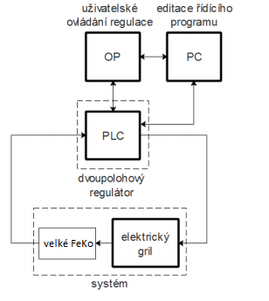

Nastavení OP:

|  |  |  |
| --- | --- | --- |
| n+0 | Function Keys | XBT -> PLC |
| n+1 | Numeric Keys | XBT -> PLC |
| n+2 | Number of page to be processed | XBT <-> PLC |
| n+3 | LEDs command | XBT <- PLC |

Stránky OP:

PAGE 1:

|  |  |
| --- | --- |
| Regulace vypnuta | |
| F3 – start regulace | Nastavená teplota %MW1 |

PAGE 2:

|  |  |
| --- | --- |
| Regulace zapnuta | |
| Aktuální teplota %MW0 Hyst %MW2 | F4 = stop |

PLC konfigurace a moduly:

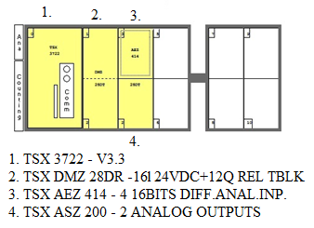

Konfigurace analogových signálů:

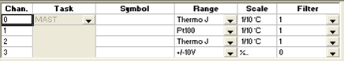

Tabulka použitých proměnných:

|  |  |  |  |
| --- | --- | --- | --- |
| **Tlačítka** | **Význam** | **Výstupy** | **Význam** |
| %MW100:X0 | F1 | %M1 | Pom. paměť |
| %MW100:X1 | F2 | %M2 | Pom. paměť |
| %IW3.0 | Snímač velké FeKo | %Q2.0 | Grill zap. |
|  |  | %MW0 | Aktuální teplota |
|  |  | %MW1 | Zadaná teplota |
|  |  | %MW2 | Zadaná hystereze |
|  |  |  |  |

Tabulka naměřených hodnot:

|  |  |  |  |  |  |  |  |  |  |
| --- | --- | --- | --- | --- | --- | --- | --- | --- | --- |
| t [min] | ϑ [°C] | t [min] | ϑ [°C] | t [min] | ϑ [°C] | t [min] | ϑ [°C] | t [min] | ϑ [°C] |
| 0,5 | 30 | 6,0 | 78 | 11,5 | 77 | 17,0 | 76 | 22,5 | 78 |
| 1,0 | 34 | 6,5 | 79 | 12,0 | 76 | 17,5 | 77 | 23,0 | 77 |
| 1,5 | 39 | 7,0 | 80 | 12,5 | 75 | 18,0 | 78 | 23,5 | 76 |
| 2,0 | 44 | 7,5 | 81 | 13,0 | 74 | 18,5 | 79 | 24,0 | 75 |
| 2,5 | 52 | 8,0 | 82 | 13,5 | 74 | 19,0 | 80 | 24,5 | 74 |
| 3,0 | 57 | 8,5 | 82 | 14,0 | 73 | 19,5 | 81 | 25,0 | 74 |
| 3,5 | 64 | 9,0 | 81 | 14,5 | 72 | 20,0 | 81 | 25,5 | 73 |
| 4,0 | 70 | 9,5 | 80 | 15,0 | 72 | 20,5 | 81 | 26,0 | 72 |
| 4,5 | 73 | 10,0 | 80 | 15,5 | 73 | 21,0 | 80 | 26,5 | 73 |
| 5,0 | 76 | 10,5 | 79 | 16,0 | 74 | 21,5 | 79 | 27,0 | 74 |
| 5,5 | 77 | 11,0 | 78 | 16,5 | 75 | 22,0 | 78 | 27,5 | 75 |

Graf:

* Hodnota max. přeregulování

Hodnota maximálního přeregulování: 82°C (+7°C)

Frekvence spínání: 6x / h

Doba prvního dosažení pož. teploty: 4,7 min

Výpis programu:



Závěr:

Úlohu jsem zvládl bez problému a je plně funkční dle zadání. Měření teploty bylo také v pořádku a následně zpracovaný graf vyšel dle předpokladů.